月次売上レポート
このドキュメントは docx → markdown 変換のテスト用に作成されたサンプルです。表と画像を含みます。

売上一覧
商品名 | 数量 | 単価 | 合計
りんご | 3 | 150 | 450
バナナ | 5 | 100 | 500
みかん | 8 | 80 | 640

売上グラフ
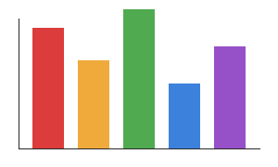
上のグラフは各商品の売上を示しています。詳細は表を参照してください。

